
PREFEITURA MUNICIPAL DE OSÓRIO
Compras e Contratos Digitação de Planilha de Preços
2024/20 - Fornecedor:- - Documento:000.000.000-00
Pág 1 / 1

COTAÇÃO DE PLANILHA DE PREÇO DE MATERIAIS/SERVIÇOS
Planilha de 20/2024  Preços: |  | Data: | 22/03/2024 |  | Data de Data Entrega: Validade:
FORNECEDOR
Nome/Razão:Telenorte Telec. LTDA  Telefone:999837222  CPF/CNPJ: 01424261000100 |  |  |  |  | E-mail:telenorte@terra.com.br
Item | Produto |  |  | Unidade | Quantidade | Marca | Preço Máximo | Preço Total
1 | 8999 - SERVIÇOS DE TELECOMUNICAÇOES -  Reprogramação e inserção do áudio via programador web central telefônica, referente a informação do novo horário de atendimento nos setores da prefeitura e no noturno, bem como a instalação em novo local do ramal 266 da folha com 02 conexões, conserto ramais do Gabinete e instalação de um ramal no setor de contabilidade conserto dos ramais do setor de protocolo e cadastro, com mão de obra e material incluso. |  |  | SER | 1,0000 |  | 1.300,00 | 1.300,00

Para uso do Fornecedor:
Condições de Pagamento: Compra por dispensa de licitação |  | Validade da Proposta: | 40 dias
Vencedor: |  | Prazo de Entrega:

Para uso do Tribunal de Contas:
Data do Orçamento:
Responsável:

Data da Aprovação:

Diretor Administração e Finanças

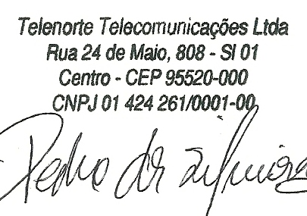

IPM Sistemas Ltda Atende.Net - WCO v:2015.04
Identificador: WCO891101-7687-DVYFNEHXLMCEA-7 - Emitido por: TAIREZ PERETTI GASPARIN 22/03/2024 17:24:05 -03:00

